TCP- transference control protocol
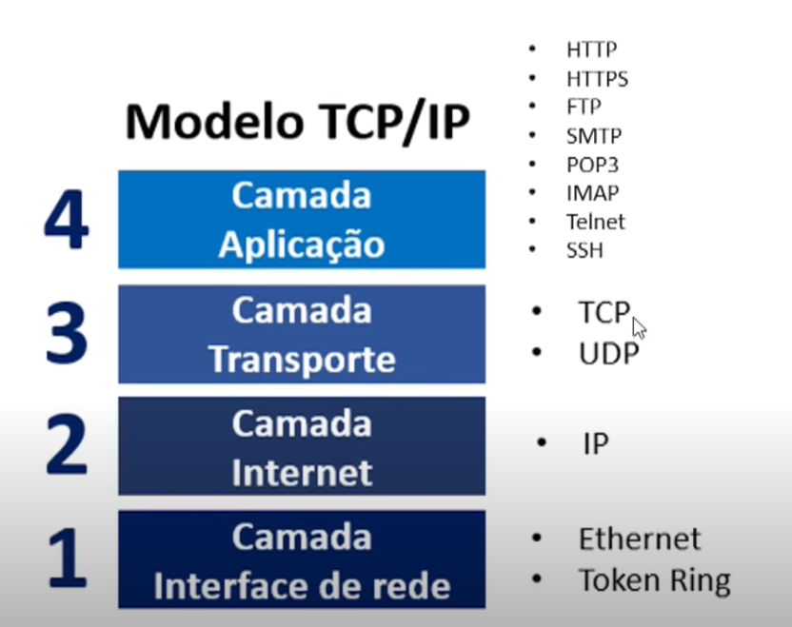

O que é um servidor DNS?
O servidor DNS nada mais é do que um computador que tem um banco de dados com endereços públicos de IP cujos domínios são associados. Tratam-se de endereços que executam sistemas e se comunicam com protocolos especiais.

O DNS é o que traduz os endereços listados nos navegadores, como www.meusite.com.br. Se eles não existissem, seria necessário escrever um grande número na barra de endereços, assim como acontece quando fazemos uma ligação telefônica de longa distância.

Quais são os principais tipos de servidores DNS?
CNAME
O CNAME é um DNS que direciona um endereço para outro. Dessa forma, o site www.minhaempresa.com.br também pode ser acessado quando alguém digita apenas minhaempresa.com.br, por exemplo.
DNAME
Esse tipo de registro oferece a possibilidade de fazer um mapeamento dos nomes dos DNSs para outros domínios, diferente do CNAME que mapeia apenas um único namespace.
LOC
O servidor LOC especifica dados sobre a localização de computadores pelo mundo. Ele possibilita que sejam verificadas questões como a latitude, a longitude, a altura, etc.
MX
Esse servidor é específico para e-mails. É ele que garante que uma mensagem seja entregue quando alguém preenche um formulário de contato em um site, por exemplo. Também é o MX que possibilita a criação de uma lista de prioridades para que haja alternativas para as entregas.
A
Os registros A são os mais comuns e vinculam os domínios e subdomínios dos sites a protocolos de IP para facilitar o acesso a sites.
AAAA
Esse tipo de DNS executa as mesmas funções do tipo A, porém realizando um mapeando para os chamados endereços IPv6.

TXT
O TXT (registro de texto) fornece informações textuais que podem ser utilizadas para associar um texto arbitrário a um host, como informações sobre um servidor, rede etc. Você pode usa-lo afim de impedir spams e ataques phising.
VPN- Virtual Private Network 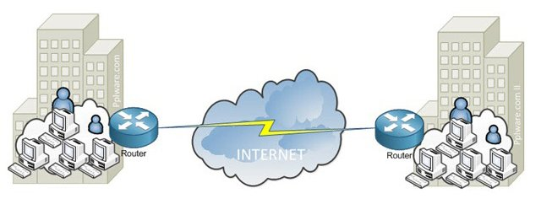
Trata-se de uma rede privada construída sobre a infraestrutura de uma rede pública. Essa é uma forma de conectar dois computadores através de uma rede pública, como a Internet.
Uma VPN oculta seu endereço IP deixando que a rede redirecione você por meio de um servidor remoto especialmente configurado executado por um host VPN. Isso significa que se você navegar online com uma VPN, o servidor VPN se tornará a fonte de seus dados. Isso significa que seu Provedor de Serviços de Internet (ISP) e terceiros não podem ver quais sites você visita ou quais dados você envia e recebe online. Uma VPN funciona como um filtro que transforma todos os seus dados em "rabiscos". Mesmo que alguém apreendesse dados, seria inútil.

LOG
Em computação, log de dados é uma expressão utilizada para descrever o processo de registro de eventos relevantes num sistema computacional. Esse registro pode ser utilizado para restabelecer o estado original de um sistema ou para que um administrador conheça o seu comportamento no passado. Um arquivo de log pode ser utilizado para auditoria e diagnóstico de problemas em sistemas computacionais.

Ademais, os logs possuem grande importância para o Direito da Tecnologia da Informação. A possibilidade de identificar a autoria de ações no ambiente virtual, permitindo a responsabilização dos autores, só é possível através da análise de logs. Os logs também podem ser entendidos como provas digitais.

Muitos sistemas operativos e uma infinidade de programas de computador incluem alguma forma de log de dados. Alguns sistemas operacionais disponibilizam um serviço de log de dados chamado Syslog (descrito na RFC 3164), que filtra e registra as mensagens destinada ao log, livrando as aplicações do ônus de manter o seu sistema de log ad hoc.

DIG

Dig (Domain Information Groper) é uma linha de comando que executa a pesquisa de DNS por consultas de nomes de servidores e mostra o resultado para você. Por padrão, o dig envia a consulta DNS para o nome do servidor listado no resolvedor (/etc/resolv.conf). A menos que seja solicitado a consultar um nome de servidor específico.

GREP
O comando grep é utilizado para buscar strings e padrões (usando Expressões Regulares) dentro de arquivos. O nome do comando significa global regular expression print, ou seja, ele imprime trechos de arquivos que correspondam a uma determinada expressão regular.

Ad Verificação do usuário
3cx- App de chamados e ligações
hospedamos sites mas não damos suporte
postpitting- 200 envios em menos de 5 minutos
1000 envios em menos de 24 horas

Mxhero= recebe mensagens 1
MTA- recebe mensagens e envio, mais rustico que o mx 2
MailBOX-usuario 3

Office 365- poucos chamados Pesquise na internet ou abra chamado para microsoft (Demorado e pouco recomendado),sem acesso ao custommers

Velox- email: suporte.velox@
dominio: veloxmail.com.br

comando whois
velox mxhero
DNS veloxmail não funciona mais- deve pedir alteração
provedor inovanet- nos fazemos a cobrança dele na registrobr-(registra os dominions da internet)
Status- On-hold foi congelado, não pagamento do dominio pela inova(anual)

LICENÇA
maioria governo- tribunais eleitorais
Passar para a operação(atualização)
Eles tem um datacenter

AMBIENTE DEDICADO
http s, segurança certificado
painel dedicado
todos tem mxhero

AMBIENTE COMPARTILHADO
licença cos- tipo de conta que o cliente compra, bussines email/2gb/5gb
Standard 10gb, compartilha pastas e mais funções

conecctor- plugin que sincroniza contatos e agendas zimbra no outlook
Professional 25gb
Premium 50gb

Corp C/AWS- novos clientes, mais chamados
Corp U- clientes antigos,
não possui certificado
pode passar o dominio da inova

AMBIENTE SEMIDEDICADO
https, segurança certificado- só do webmail, não da por pop, imap smtp

host webmail
email.u.inova.com.br ou e-mail.c.inova.com.br

configuração de outlook
mandar o dns de entrada e saida
pop.veloxmail.com.br
smtp.veloxmail.com.br

VELOX N TEM IMAP
mxhero corp nao atualiza automatico
grupo- criação de regra
fonte dos dados- automatico= aparece como zimbra
alis- emial completo do cara

dig mx dominio
whois dominio
status= on hold= congelado, published=funcionando
nserver

mxhero-pool= aws
sincronizar= incluir conta de email
Erro Mxhero
não recebe e-mail externo, mas pode receber do mesmo dominio

backup= copia de backup e cco remetente e destinatario

LICENÇA
Ir no painel do zimbra
logar como adm
ir na adm
ir na network
adicionar numero de contas na global e na que ele pediu
quando adicionar uma conta, criar um chamado interno para o comercial

ajustar cota- apagar contas para uma conta receber mais gigas

SSL- Protocolo de segurança, saindo do ambiente.
DKIM- mostra para o destinatário que é de confiança OX
SRV- mostra para o destinatário que é de confiança
SPF- certificado

DIG TXT- apontamento dos ip dos ambientes

u.inova CORP
c.inova CORP
a.inova AWS
z.inova Dedicado

DMARC- validador de envio, não tem no mxhero
Colocar o email na White list

Mxcorp.zsuite.com.br- revenda
POP: pops.email.com.br porta 110
IMAP: imaps.email.com.br porta 143/993- ssl
SMTP: smtps.email.com.br porta 587/465- ssl

Buscar contas de clientes por CNPJ: manis

Cofluence- liberação de ambiente oxmail
se usar nosso dns
cria o dominio no Jenova

quando o cliente esta com dns externo, passar os apontamentos do mx
criar dns no jenova

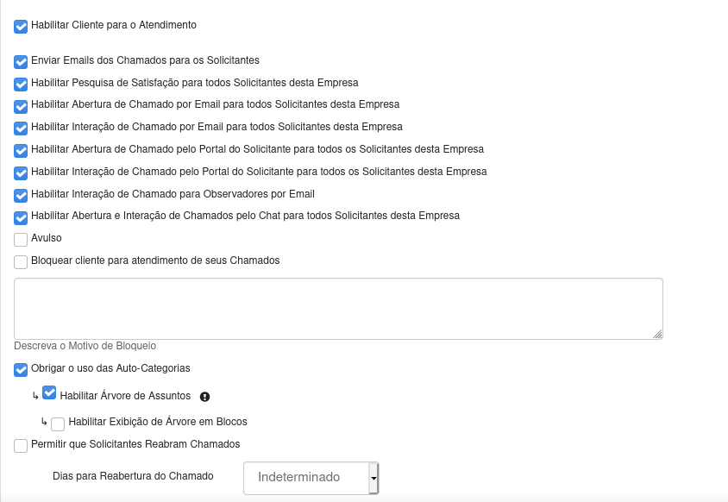
enviar anexo nos emails
ver tipo de suporte
enviar boas vindas
0421-000308

Criar no Painel OX
conferir recursos antes da liberação
Criar no painel Jenova
zimbra- mxhero ligado e o zimbra hosted, passa os apontamanetos mx
OX-DNS hosted- hospedado conosco (teste) ou adicionar master slave para ele, ox não tem mxhero

abrir painel de dns
yourdomain.tld. MX 10 mx001.email.com.br
yourdomain.tld. MX 10 mx002.email.com.br
yourdomain.tld. MX 10 mx003.email.com.br
yourdomain.tld. MX 10 mx004.email.com.br
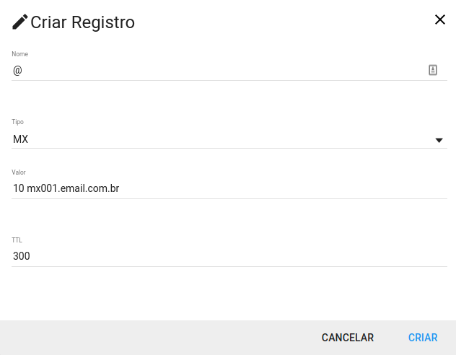

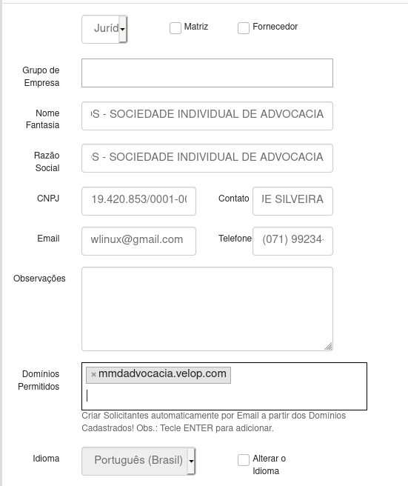

criar solicitante,
configurar na carta de liberação
responder de volta para o operador, aguardando atendimento

FASTINDUSTRIA
regras: criar conta de _bkp, sincronizar, adicionar as regras conta de bkp e remetente e cco

xxxxxxxxx@us1.journaladdress.com – dominio de bkp

criar conta no C- network modules- corpmbox01 e configuração de dominio

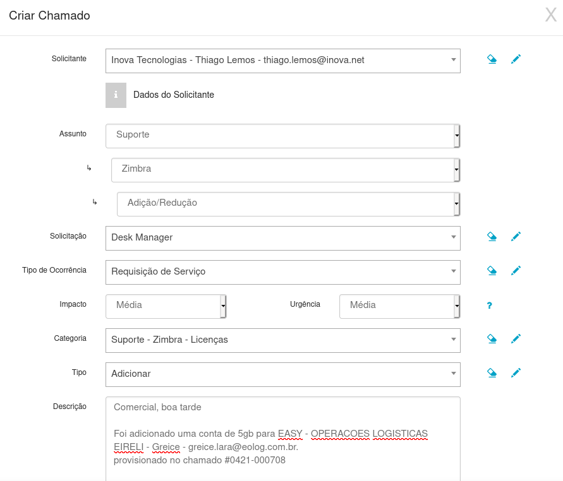
transfere para o comercial

suporte- zimbra- adicção e redução
first call resolution
frase pronta- desk- att
pedir mais informações do cliente, questionar erro, data e remetente

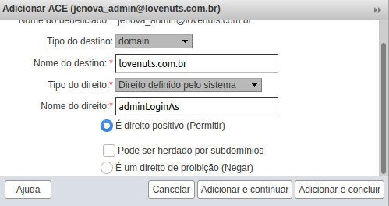

55 por 5 min e 660 por 24

